إدارة دراو التعليمية
مدرسة دراو الثانوية بنين

سجل

لجنة الحماية المدرسية

حسب القرار رقم 287 لسنة 2016م

إعداد
مكتب التربية الاجتماعية

أهداف
لائحة الانضباط المدرسي

1- توفير بيئة مدرسية أمنة وداعمة تساعد الطلاب على تحقيق النمو الاجتماعي والاكاديمى الصحيح ، وتساعدهم في إقامة علاقات إيجابية قائمة على التفاعل القائم على الاحترام المتبادل مع الآخرين.
2- تعزيز السلوكيات الايجابية والحد من السلوكيات السلبية التي تعرض الطالب إلى الإجراءات التأديبية.
3- تدعيم قيم التسامح والاحترام المتبادل بين الإدارة المدرسية والمعلمين والطلاب.
4- تحقيق الانضباط المدرسي الفعال لجميع المراحل التعليمة.

اختصاصات لجنة الحماية المدرسية

أولاً : اختصاصات اللجنة فيما يتعلق بالتعامل مع المشكلات السلوكية :-

1- تلقى الشكاوى المتعلقة بجميع المشكلات السلوكية والنفسية للطلاب ومخالفتهم لقواعد النظام المدرسي والانضباط السلوكي بالمدرسة ودراسة المشكلة وتوثيقها والتحقيق فيها.
2- التنسيق وإحالة المشكلة إلى الجهات المختصة مثل مكاتب الخدمة الاجتماعية المدرسية بالإدارة التعليمية أو لجنة الحماية بالإدارة التعليمية أو اللجنة الفرعية لحماية الطفولة على مستوى الحي ومتابعة خطة التأهيل الخاصة بالطالب .

ثانيا اختصاصات اللجنة فيما يتعلق بتطبيق سياسة الحماية المدرسية:-

1- وضع آليات للإبلاغ عن مشكلات العنف أو الإساءة التي تحدث للطلاب داخل المدرسة.
2- تلقى المشكلات المتعلقة بالعنف والإساءة الصادرة ضد الطلاب.
3- بحث ودراسة المشكلات الواردة إليها والتحقق منها وعرض النتائج على رئيس اللجنة لاتخاذ الإجراء المناسب للتدخل.
4- دراسة وتحليل واستقصاء حالات العنف في المدرسة ووضع خطط لمواجهة أسباب التسرب.

تشكيل
لجنة الحماية بالمدرسة

طبقاً للقرار الوزاري رقم (287) الصادر بتاريخ 19/9/2016م

م | الاسم | الوظيفة | المركز | ملاحظات
1- | خالد محمد صالح حسن | مدير المدرسة | رئيس اللجنة
2- |  | رئيس مجلس الأمناء | نائباً
3- |  | وكيل شئون الطلاب | عضو
4- |  | أمين اتحاد الطلاب | عضو
5- |  | معلم بالانتخاب | عضو
6- | احمد سيد منصور | اخصائى نفسي | عضو
7- |  | اخصائى اجتماعي | أمين سراً للجنة

الأخصائي الاجتماعي مدير المدرسة

خطة اللجنة

١ - تحديد الزى المدرسي ومواصفاته .
٢ - تفقد أعمال الصيانة بالمبنى المدرسي ومدى توافر عوامل الأمن والسلامة به .
٣ - عمل خطة لإخلاء المبنى في حالة حدوث كوارث والتدريب عليها .
٤ - تنفيذ برامج وقائية وعلاجيه لمواجهة المشكلات السلوكية لدى الطلاب .
٥- وضع برامج لنشر الوعي الصحي والبيئي بين الطلاب .
٦ - تنظيم ندوات ومحاضرات لمعالجة المشكلات السلوكية لدى الطلاب
٧ - حصر الطلاب الملتزمين سلوكياً ومنحهم شهادات تقدير .
٨ - عمل لوحة شرف وإعلان الملتزمين سلوكياً بها .
٩- إعلان الملتزمين سلوكياً بالإذاعة المدرسية .
١٠ - تنظيم معسكرات للطلاب لتنمية روح الولاء والانتماء للمدرسة والوطن .
ـــــــــــــــــــــــــــــــــــــــــــــــــــــــــــــــــــــــــــــــــــــــــــــــــــــــــــــــــــــــــ

2- توفير وسائل التعلم المختلفة والتقنيات الحديثة .

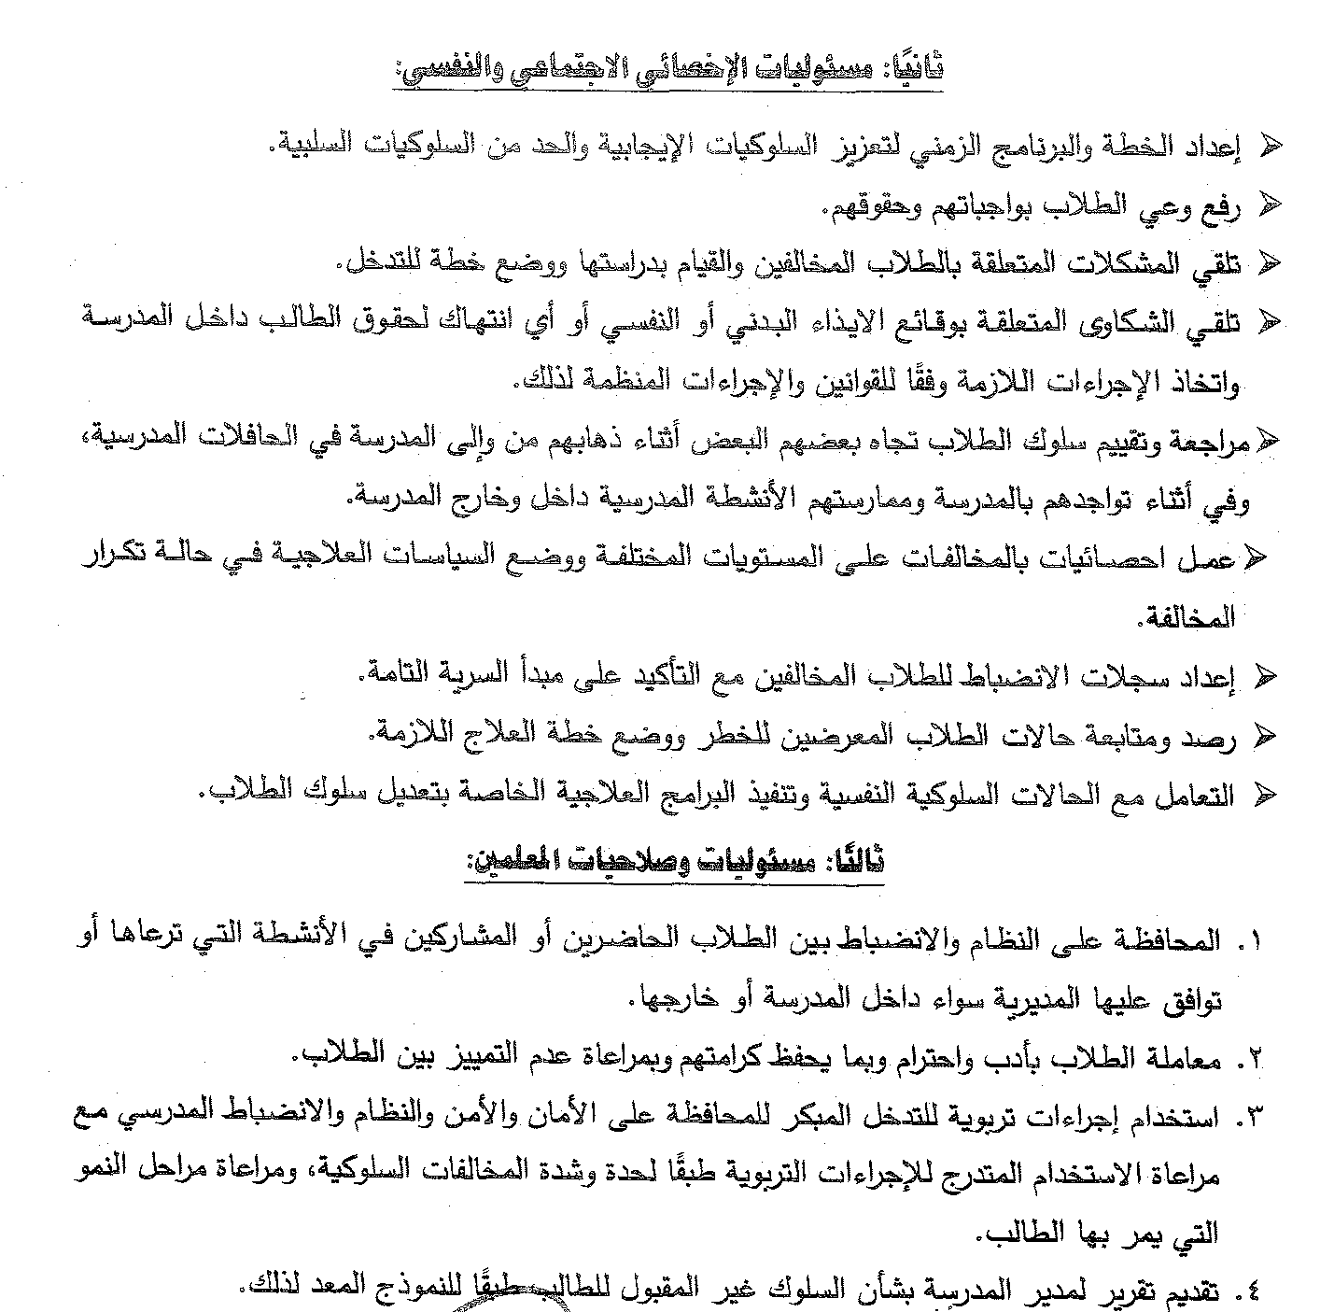

******************************
(2)

(3)

(4)

الاجتماع ) الأول (

اليوم / التاريخ / / 201م
المكان / الوقت/
الحاضرون / الغائبون/

جدول الأعمال:-

- التعارف بين الأعضاء وتهنئتهم بالعام الجديد . -
- عرض القرار الوزاري رقم 287 الصادر بتاريخ 19/9/2016م وعرض لائحة الانضباط المدرسي
- تحديد موعد الانعقاد الدوري
- وضع الخطة والبرنامج الزمني

محضر الاجتماع

انه في يوم الموافق / / 201م وفى تمام الساعة تم عقد الاجتماع الأول لجنة الحماية المدرسية برئاسة الأستاذ/ رئيس اللجنة ولما كان الاجتماع قانونيا بحضور أغلبية الأعضاء فقد تم النظر في جدول الأعمال المذكور عالية وقد اتخذت القرارات التالية : -

القرارات :-
1-
2-
3-
4-
5-

أمين سر اللجنة رئيس اللجنة

البرنامج الزمني

الشھور | البرنامج | عدد  المستفیدین | التكلفة |  | تم  تنفیذه | لم یتم  تنفیذه
الشھور | البرنامج | عدد  المستفیدین | ق | ج | تم  تنفیذه | لم یتم  تنفیذه
سبتمبر | 1- مناقشة القرار ٢87 الخاص  بالانضباط المدرسي .  ٢- تحدید الزى المدرسي ومواصفاته  ٣- تقییم أعمال الصیانة بالمبنى  المدرسي ومدى توافر عوامل الأمن  والسلامة بها  ٤- تحدید موعد عقد الاجتماع الدوري  للجنة
أكتوبر | ١- عقد الاجتماع الدوري للجنة .  ٢- عمل خطة لإخلاء المبنى في حالة  حدوث كوارث والتدریب علیھا.  ٣- دراسة المشاكل التي تعرض على  اللجنة
نوفمبر | ١- عقد الاجتماع الدوري للجنة .  ٢- تنظیم برنامج توجيه وعلاج جمعي  لأحد الظواھر السلوكیة بین الطلاب .  ٣- دراسة المشاكل التي تعرض على  اللجنة .  ٤- إعلان أسماء الطلاب المتمیزین  سلوكیا بالإذاعة المدرسیة .
ديسمبر | ١- عقد الاجتماع الدوري للجنة .  ٢- تنظیم محاضرة صحیة عن مرحلة  المراھقه وما یصاحبھا من مشاكل نفسیة  ٣- دراسة المشاكل التي تعرض على  اللجنة .  ٤- عمل لوحة شرف بأسماء الطلاب  المتمیزین سلوكیا
يناير | امتحانات الفصل الدراسي الأول
فبراير | ١- عقد الاجتماع الدوري للجنة .  ٢- تنظیم محاضرة صحیة عن مرحلة  المراھقة وما یصاحبھا من مشاكل نفسیة  ٣- دراسة المشاكل التي تعرض على  اللجنة .  ٤- تنظیم رحلة مجانیة للطلاب المتمیزین  سلوكیا
مارس | ١- عقد الاجتماع الدوري للجنة .  ٢- تنظیم معسكر خدمة عامة داخل  المدرسة .  ٣- دراسة المشاكل التي تعرض على  اللجنة .  ٤- عمل مطویات لإلقاء الضوء على اھم  المشاكل السلوكیة وكیفیة الوقایة منھا
ابريل | ١- عقد الاجتماع الدوري للجنة .  ٢- تنظیم محاضرة دینیة تحث على مكارم  الأخلاق .  ٣- دراسة المشاكل التي تعرض على  اللجنة .  ٤- حصر المتمیزین سلوكیا وًتكریمھم  بمنحھم شھادات تقدیرً .
مايو | امتحانات أخر العام

توقيع
أعضاء اللجنة على حضور الاجتماع ( )
يوم/ الموافق / / 201م
والتصديق على محضر الاجتماع السابق

م | الاسم | الوظيفة | المركز | ملاحظات
1- | خالد محمد صالح حسن | مدير المدرسة | رئيس اللجنة
2- |  | رئيس مجلس الأمناء | نائباً
3- |  | وكيل شئون الطلاب | عضو
4- |  | أمين اتحاد الطلاب | عضو
5- |  | معلم بالانتخاب | عضو
6- | احمد سيد منصور | اخصائى نفسي | عضو
7- |  | اخصائى اجتماعي | أمين سرا للجنة

الاجتماع ( )

اليوم / التاريخ / / 201م
المكان / الوقت/
الحاضرون / الغائبون/

جدول الأعمال:-

- قراءة محضر الاجتماع السابق والتصديق عليه

محضر الاجتماع :-

انه في يوم الموافق / / 201م وفى تمام الساعة تم عقد الاجتماع الأول لجنة الحماية

المدرسية برئاسة الأستاذ/ رئيس اللجنة ولما كان الاجتماع قانونيا بحضور أغلبية

الأعضاء فقد تم النظر في جدول الأعمال المذكور عالية وقد اتخذت القرارات التالية : -

القرارات :-

1-
2-
3-
4-
5-

ــــــــــــــــــــــــــــــــــــــــــــــــــــــــــــــــــــــــــــــــــــــــــــــــــــــــــــــــــــــــــــــــــــــــــــــــــــــ

أمين سر اللجنة رئيس اللجنة

توقيع
أعضاء اللجنة على حضور الاجتماع ( )
يوم/ الموافق / / 201م
والتصديق على محضر الاجتماع السابق

م | الاسم | الوظيفة | المركز | ملاحظات
1- | خالد محمد صالح حسن | مدير المدرسة | رئيس اللجنة
2- |  | رئيس مجلس الأمناء | نائباً
3- |  | وكيل شئون الطلاب | عضو
4- |  | أمين اتحاد الطلاب | عضو
5- |  | معلم بالانتخاب | عضو
6- | احمد سيد منصور | اخصائى نفسي | عضو
7- |  | اخصائى اجتماعي | أمين سرا للجنة

